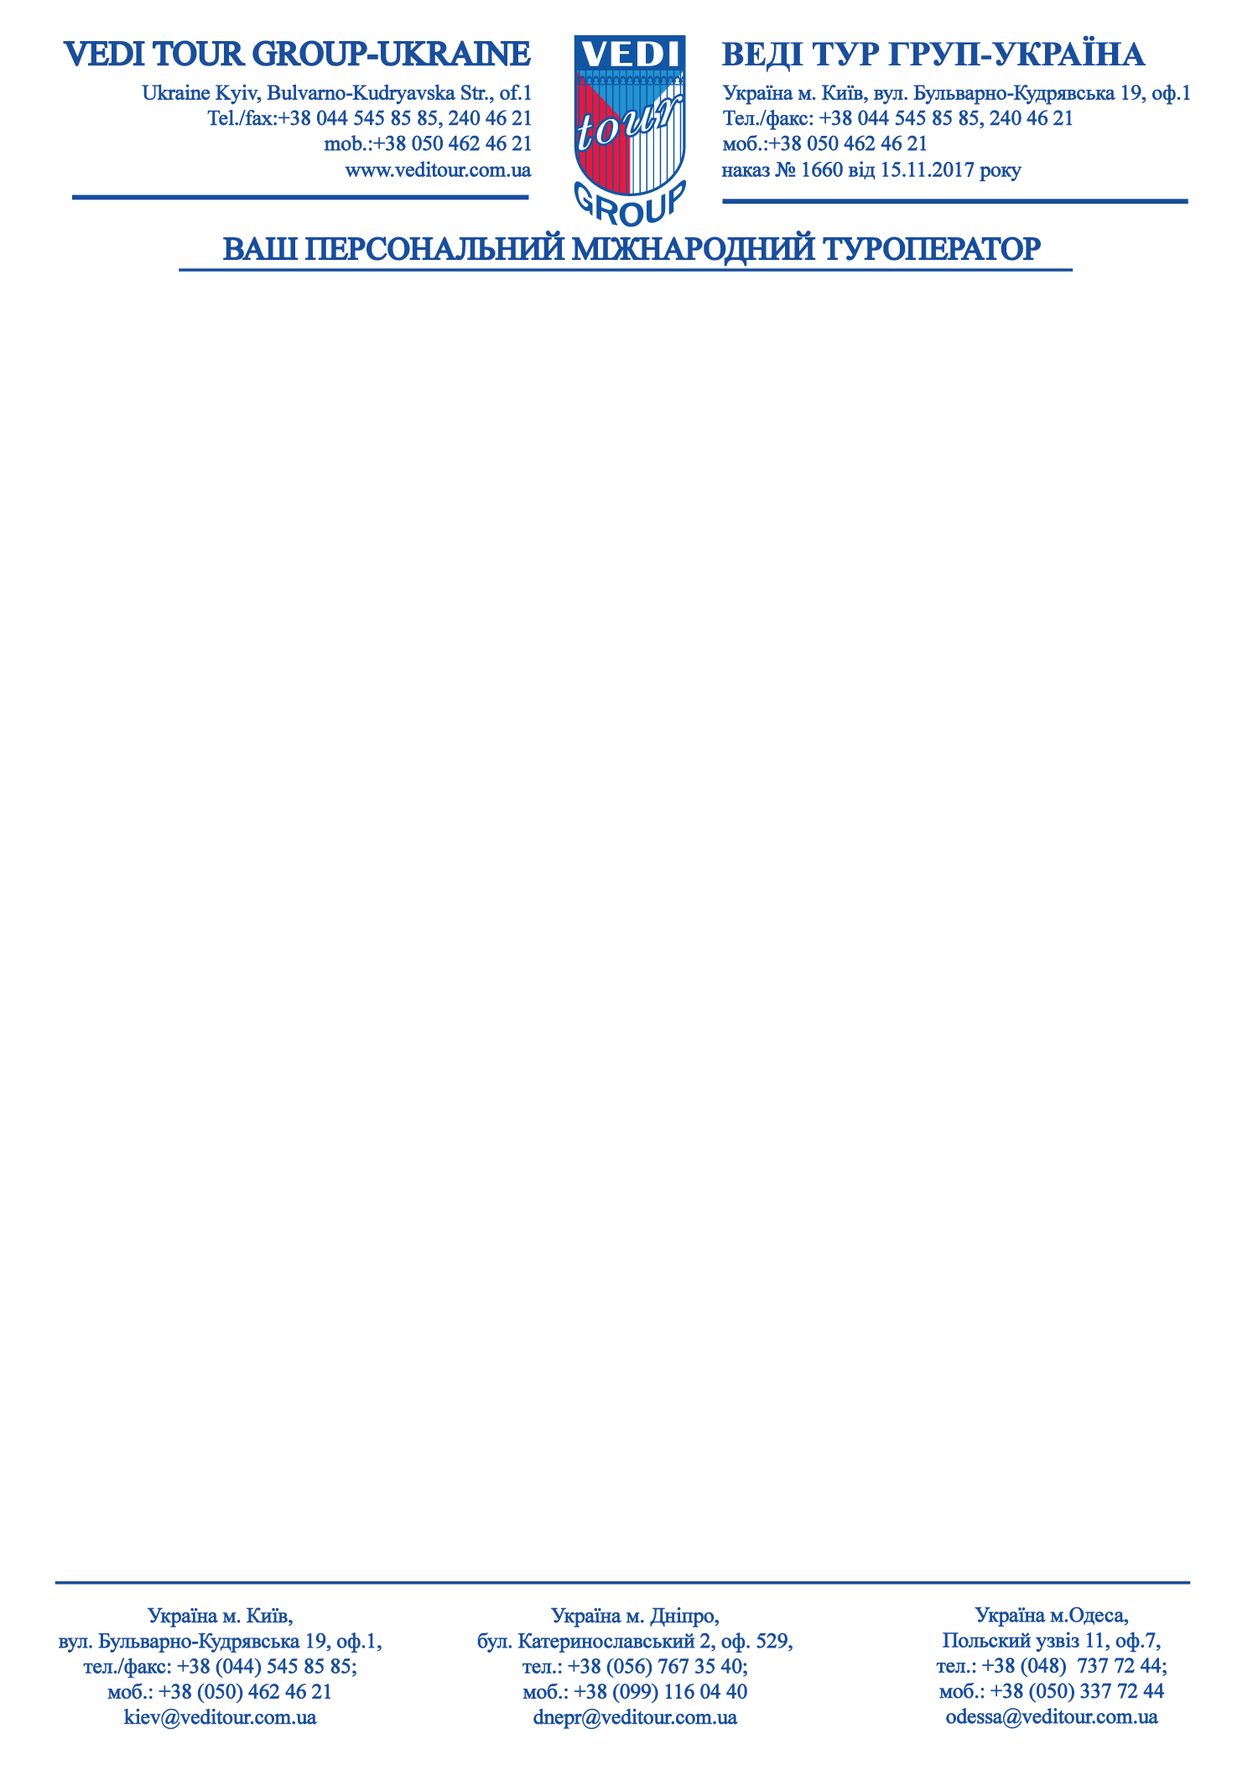

Üdvözöljük a Bükfürdő !
Уважаемые туристы Вы отправляетесь в Венгерскую Республику, на курорт Бюкфюрдё.
Напоминаем, что для вылета, Вам необходимо прибыть в аэропорт вылета не менее чем за 2,5 часа.
Просим проверить Вас наличие действительного заграничного паспорта (биометрического / с наличием действительной шенгенской визы, в случае не биометрического), страхового полиса с покрытием минимум 30 000 евро/чел, а также, документов по забронированному туру.
В аэропорту/вокзале, по прилёту/ в г.Будапеште (а/п Ф. Листа)/г. Вена (а/п Швехат)
В случае заказанного трансфера, Вас будут встречать с табличкой и названием фирмы, указанной в вашем ваучере
При наступлении страхового случая необходимо сразу же сообщить по телефону, указанному в страховом бланке!
ВАЖНО! При выезде на заказанные экскурсии, у туриста с собой должны быть: заграничный паспорт и страховка!

Контакты Посольства Украины в Венгрии г. Будапешт.
Венгрия, 1125, м. Будапешт, ул. Иштенгеди, 84/Б
Посольство канцелярия+ 36 1 422 41 20;
Консульский отдел: +36 1 422 41 22, +36 1 422 41 23;
Горячая линия для граждан Украины: + 36 1 422 41 18
График работы: 08.00-17.00,
Обед: 12.00-13.00
Время в Венгрии ( – 1) час от киевского, первый часовой пояс. Местная валюта – венгерский форинт HUF. Курс может меняться, примерное соотношение 1 EUR = 300 HUF. Возможно воспользоваться кредитными картами, самые распространенные виды карт это MasterCard Visa, они принимаются почти везде, главное, не забудьте сообщить своему банку о пользовании картой на территории Венгрии. Будьте осторожны и не меняйте валюту у уличных продавцов ее, пользуйтесь услугами официальных обменников. Обменники, которые имеют надпись «change» и логотип банка – являются официальными. Обратите внимание на надпись «no commission», чтобы обойтись без дополнительных сборов при обмене валют. Нужно понимать, что совсем без дополнительных сборов при обмене валюты не обойтись, так как в Венгрии существует налог на обмен валюты, при формировании курса его конечно учитывают. В субботу некоторые обменники работают до 15:00, в основном график работы с 09:00 до 17:00. Важный момент оплата входа на озеро осуществляется только в форинтах, так как такие водные объекты принадлежат государству! СОВЕТ: Евро/доллар США - не принимают, в обиходе национальная валюта, лучше менять деньги
или платить картой Visa/Master Card!

Вы отправляетесь на курорт Бюкфюрдо. Бюкская лечебная вода добывается с глубины 1282 метра, а ее температура на поверхности составляет 55 С. Вода относится к группе кальцие-магние-гидрокарбонатных вод, со значительным содержанием фтора, йода и железа. Благодаря высокому содержанию углекислоты, вода способствует выправлению позвоночника и дает заряд бодрости всему организму. Вода пригодна для лечения некоторых заболеваний опорно-двигательной системы, прекрасные показатели для реабилитации после травм, хронические урологические и гинекологические заболевания, сердечно-сосудистые и некоторые желудочно-кишечные заболевания. Бюкская купальня расположена в отдельном лечебном и туристическом комплексе, в двух километрах от города Бюк. На территории в 13 гектаров находится парк Лечебной Купальни и Рекреации. В Бюкской лечебной купальне есть возможность медицинского обследования на самом высоком уровне. Традиционные купальные процедуры строятся на лечебной воде со специальным составом. Комплексы процедур, дающие наилучшие результаты, составляются врачами специалистами на основе изучения общего состояния больного и его заболеваний. В процессе расширения услуг в течение 2011 года были оборудованы комплекс мир сауны, услугами которого одновременно может воспользоваться 150 людей, и медицинский велнесс центр, в рамках которого проводятся здравоохранительные велнесс-фитнесс занятия под руководством высококвалифицированных врачей. Можно сказать, купальня Бюкфюрдо - полностью реновированная купальня с высоким уровнем медицинского обслуживания.
Входной билет в городскую купальню и его стоимость зависит от того, какую зону вы планируете посещать. Зона 1 – лечебная зона комплекса, зона 2 – развлекательная купальня, и 3 зона – где расположены сауны и паровые. Для 1 зоны вход в купальню составит - 2800 форинтов/взрослого, дневной билет считается до 15:00, после этого времени принято считать вечерним. Детям до 3-х лет бесплатный вход, от 3до 14 лет 1500 форинтов/чел если посещение в день рождения – бесплатно. Стоит обратить внимание, шезлонг не входит в стоимость - его аренда оплачивается дополнительно 750 форинтов на весь день и 500 форинтов с 15 часов. Камера для хранения вещей будет также за доплату – 500 форинтов. Если необходим входной билет с посещением на все три зоны комплекса он будет стоить 5700 форинтов/человека разовый, если после 15 часов - 4600 форинтов/персону. График работы 1 зона с 08:30 до 18 часов и до 19 часов летом, 2 зона с 10:00 до 20:00, и зона № 3 – с 10:00 до 21:00. В праздничные дни возможно изменение графика работы.
Есть питьевой источник, а также, источник Св. Келемена, основной термальный источник. Бюкская вода из-за наличия железа имеет желтоватый оттенок, просим учитывать цвета купального костюма.
Относительно недавно на курорте была открыта новейшая, бесплатная площадка для детей, предлагающая самый современный игровой комплекс: горка-лабиринт, пружинные игры, веревочные сети для развития координации движений, песочница, качели-колыбели, стена для скалолазания и другие развлекательные снаряды. Развитие Спортивного парка завершилось благодаря реализации двух открытых фитнес-парков - как для взрослых, так и для людей в инвалидных колясках -, и площадкой игр для детей. На территории Спортивного парка одновременно могут развлекаться более 100 человек в возрасте от 2 лет. Спортивный парк в Бюкфюрдо предлагает 12 уникальных фитнес-снарядов под открытым небом, а также специальные снаряды для людей с физическими недостатками, которые были установлены летом 2012 года. Со среды до субботы в дневное время Вам предлагается принять участие в разных бесплатных спортивных программах под руководством наших аниматоров!
Crystal Tower ……an Exciting Smile!Уникальная в Венгрии кристаллическая структура, трехэтажная башня была скомпилирована с использованием новейших технологий. Хрустальная приключенческая башня – вместимостью до 120 человек, с её более чем километровым курсом, гигантским колебанием и близким к 200-метровному летающему Foxis. Этот вариант особенно подходит для семей, планирующих отвести несколько или целый день для веселья. Для проведения игр и семейных соревнований создаются аниматорами команды, все действие проходит на территории Кристалл Тауэр.
Хрустальная башня /Часы работы
1. Апрель - 31. Май 10.00 - 16.00
1. Июнь - 30. Июнь 10.00 - 18.00
1. июля - 31. августа 09.00 - 20.00
1. сентябрь - 30. окт. 10.00 - 16.00
Адрес: Crystal Tower BÜKFÜRDŐ
H-9737 Bükfürdő, Nyárfa utca 2., сайт www.kristalytorony.hu

Бюк — город спорта. Здесь находится одно из самых красивых в Европе, полностью соответствующее международным требованиям поле для гольфа на 18 лунок, на котором кроме профессионалов могут соревноваться и новички, желающие освоить основы гольфа. В Бюкфюрдо также можно кататься на велосипедах и проводить время на теннисных кортах. Любителей велосипедных прогулок ждет оборудованный несколько лет назад 10-километровый маршрут Бюк-Жира-Лочманд (Австрия).

Сувениры.
Hungarikum - понятие широко используемое для обозначения уникальных и типично венгерских продуктов,предметов, услуг, отражающих национальные особенности Венгрии, от названия страны Hungary – Венгрия, а unicum – уникальный.
Уникум (Unicum Zwack). Настоенный на 42 травах горький ликер Unicum, имеет специфический вкус, поэтому самый мягкий вкус можно встретить с надписью «SILVA”.
Палинка – крепкий алькогольный напиток настоенный на разных фруктах. Марципаны. Наш совет ориентироваться на магазины, где есть вывеска самой известной и легендарной кондитерской фирмы Самош «Szamos»
Колбаса и мясные изделия «PICK и колбаса марки «Херц», также производится на территории Венгрии и является хунгарикумом.
Паприка. Венгерский перец в сувенирных разноцветных упаковках с ложечкой. По венгерски ищите: édes/erős paprika – сладкая/острая паприка.
Фарфор и керамика. В качестве сувенира можно привезти фарфор из старинных мануфактур Херенд, Жолнаи, Холлохаза. На эти фабрики есть специальные экскурсионные предложия с выездом из Хевиза и других курортов. Знаменитая чёрная керамика из Надудвар и изделия из неё, будут долго напоминать о вояже в прекрасную страну.
Вина. В Венгрии нет плохих вин, все они на разный вкус, т.к. Венгрия - это огромная страна виноделия. Площадь виноградников составляет примерно 127 тысяч гектаров. Отдыхая в западной части страны у Вас есть уникальная возможность дегустации вин западного региона и южного Виллани, где преобладают красные или точнее розовые вина (Виллань Розе), знаменитое на равне с токайкими, эгерскими винами и винами других регионов Венгрии

Рестораны курорта.
Отдельно рекомендуем посетить кондитерскую, расположенную возле отеля Hotel Caramell**** в саду Villa Rosato Cukrászda Bükfürdő, непревзойдённая выпечка и собственное мороженое по давним австрийским и итальянским рецептам.

Aurora Restaurant расположен на курорте, готовят различные блюда, включая пиццу в старинной печи. Есть небольшой винный погреб, кафе состоит из открытой площадки и закрытого внутреннего зала. Адрес Bükfürdő, Rózsa u. 1.

Caffe Kiss és Erős кафе истинная пивоварня, расположена в 50 метрах от входа в купальню. Есть небольшой сад, в меню преобладают, торты, мороженое и различные напитки. Адрес кафе Bükfürdő, Termál krt. 47.

Fürdő Étterem ресторан, открыт нашими соотечественниками семьёй Перезняк. Понимают русский язык, всегда помогут в выборе блюд. Выбо блюд огромный традиционаая венгерская кухня и общие европейские блюда. Приятная обстановка вечерами живая музыка, в летние месяца - на открытом воздухе. Адрес Bükfürdő, Termál krt. 34

Rigótanya Ресторан открыт в 2004 году, оформлен в традиционном венгерском стиле. При ресторане есть еще и небольшой отель. Подают блюда венгерской кухни венгерские деликатесы и другие блюда. В ресторане возможен выбор венгерских вин и 31 вида бренди-типа. Возле ресторана есть детская площадка и мини-зоопарк. Адрес ресторана Bük, Kossuth Lajos u. 110.

Restaurant Bajor очень уютный ресторан при ресторане есть мини отель. Венгерские блюда европейской кухни готовят отлично.

Адрес Bük, Gyurácz u. 6/A

Fehérló Étterem ресторанчик национальной кухни, расположен в центре города Бюк, работает каждый день, с 11до 22 часов. Хорошая кухня, стилизован, больше под чарду. Адрес ресторана Bük, Kossuth L. u. 38.
ВАЖНО!

За день до обратного вылета Вы сможете узнать время трансфера в аэропорт у гостиничного гида. Просьба освобождать номера вовремя и не опаздывать. До приезда обратного трансфера в аэропорт, Вам необходимо произвести оплату за дополнительные услуги (пользование мини-баром, телефоном и т.д.).

УДАЧНОГО И ПРИЯТНОГО ОТДЫХА !
Указанные стоимости входных абонементов могут изменяться!

